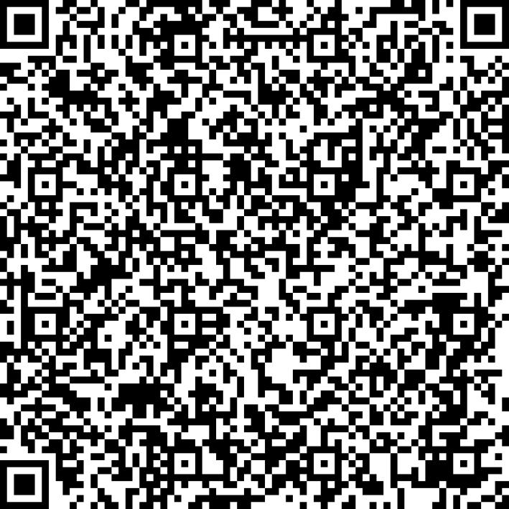
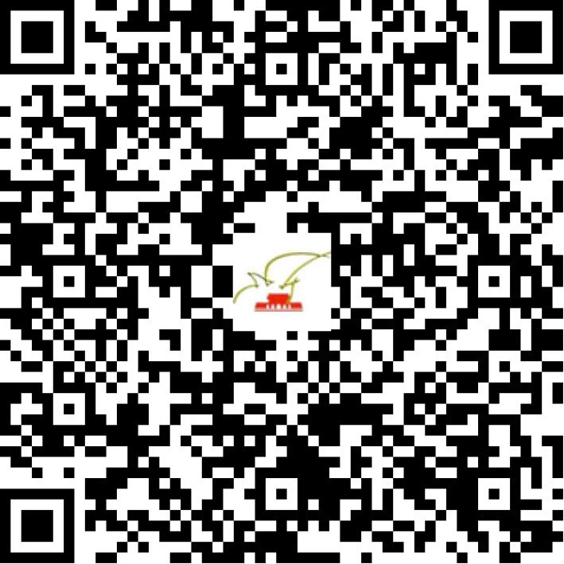

京网文〔2021〕1622-426号

2021 | 年 | 04 | 月 | 13 | 日
名 称 | 樱果无限（北京）文化传播有限公司
住 所 | 北京市朝阳区东三环中路39号院6号楼14层1703
法定代表人 | 杨帆
主要负责人
类 型 | 有限责任公司
首次发证日期 | 2018年06月15日
有效期 | 2024年06月14日
网站域名 | www.yingguowenhua.com
经营范围 | 利用信息网络经营动漫产品
发证机关
编号
许可证有效期届满前30日内办理延续，有效期届满未延续的将依法予以注销。

